**Sistema Manejador de Bases de Datos**



**Bases de Datos A**

**MANUAL DE USUARIO**



**Héctor Andrey Hernández Alonso**

**INDICE**

|  |  |
| --- | --- |
| Interfaz Programa | -------------------------------------------------03 |
| Crear Base de Datos | -------------------------------------------------04 |
| Modificar Base de Datos | -------------------------------------------------05 |
| Eliminar Base de Datos | -------------------------------------------------05 |
| Cargar Base de Datos | -------------------------------------------------05 |
| Crear Tabla | -------------------------------------------------06 |
| Modificar Tabla | -------------------------------------------------07 |
| Eliminar Tabla | -------------------------------------------------07 |
| Crear Atributo | -------------------------------------------------08 |
| Modificar Atributo | -------------------------------------------------09 |
| Eliminar Atributo | -------------------------------------------------09 |
| Crear Registro | -------------------------------------------------10 |
| Modificar Registro | -------------------------------------------------10 |
| Eliminar Registro | -------------------------------------------------11 |
| Consulta SQL | -------------------------------------------------12 |
| Consulta SQL (INNER JOIN) | -------------------------------------------------13 |
|  |  |
|  |  |
|  |  |
|  |  |
|  |  |
|  |  |
|  |  |
|  |  |

**Interfaz Programa**

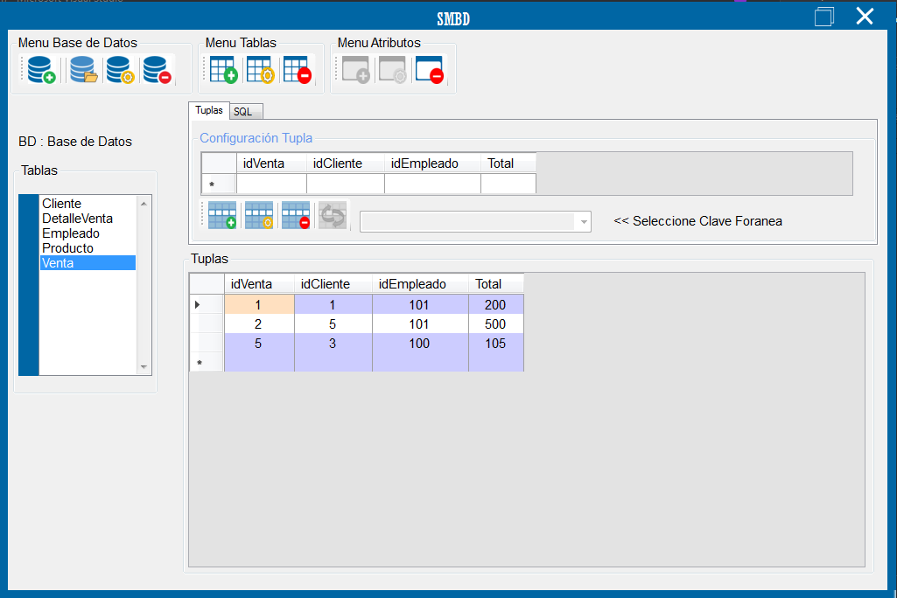

Opciones para el sistema manejador de bases de datos:

**Configuración Base de Datos**

* Crear Base de Datos
* Modificar Base de Datos
* Eliminar Base de Datos
* Cargar Base de Datos

**Configuración Tablas**

* Crear Tabla
* Modificar Tabla
* Eliminar Tabla

**Configuración Atributos**

* Crear Atributo
* Modificar Atributo
* Eliminar Atributo

**Configuración Registros**

* Crear registro
* Modificar registro
* Eliminar registro

**Consultas**

* Generar consulta

**Crear Base de Datos**

Pasos para crear una base de datos



1. Seleccione el icono en **Menú Bases de Datos**
2. Aparecerá un cuadro de dialogo, proceda a escribir el nombre

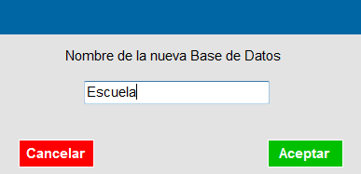

1. Al finalizar pulse **Aceptar**
2. Se mostrará una ventana con los directorios del equipo, seleccione la ubicación de la nueva base de datos
3. Pulse aceptar

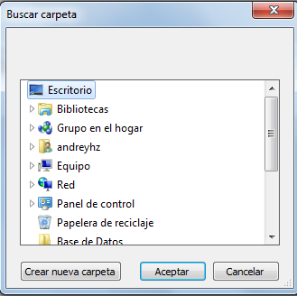

1. Puede comprobar que se ha creado correctamente en la pantalla del programa

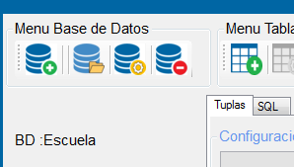

**Modificar Base de Datos**

Pasos para modificar una base de datos



1. Seleccione el icono en **Menú Bases de Datos**
2. Aparecerá un cuadro de dialogo, proceda a escribir el nombre

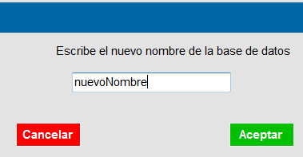

1. Al finalizar pulse **Aceptar**

**Eliminar Base de Datos**

Pasos para eliminar una base de datos



1. Seleccione el icono en **Menú Bases de Datos**
2. Aparecerá un cuadro de dialogo advirtiendo que los datos se eliminar

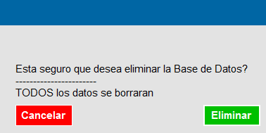

1. Al finalizar pulse **Eliminar**

**Cargar Base de Datos**

Pasos para cargar una base de datos



1. Seleccione el icono en **Menú Bases de Datos**
2. 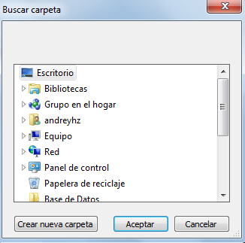 Aparecerá un cuadro de dialogo mostrando todos los directorios, seleccione su base de datos
3. Al finalizar pulse **Aceptar**

**Crear Tabla**

Pasos para crear una tabla



1. Seleccione el icono en **Menú Tablas**
2. Escriba el nombre de la nueva tabla
3. Pulse **aceptar**

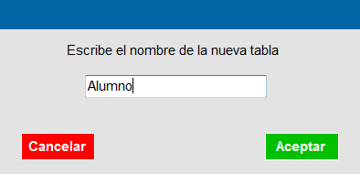

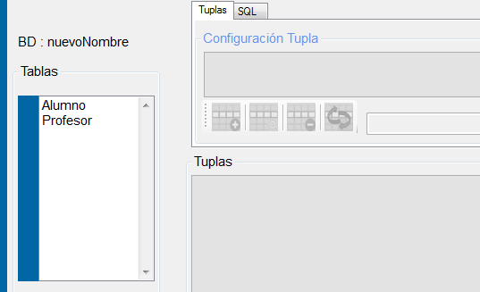4.- Se podrán ver todas las tablas de la base de datos en lista que se muestra en la imagen

**Modificar Tabla**

Pasos para crear una tabla

1. En el listBox, de click en el nombre de una tabla
2. Seleccione el icono en **Menú Tablas**
3. Escriba el nuevo nombre de la tabla
4. Pulse **aceptar**

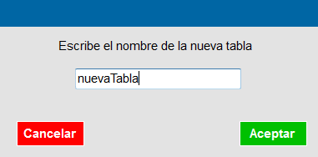

**Eliminar Tabla**

Pasos para eliminar una tabla

1. En el listBox, de click en el nombre de una tabla
2. Seleccione el icono en **Menú Tablas**
3. La tabla ha sido eliminada

**Crear Atributo**

Pasos para crear un atributo

1. Seleccione una tabla en el listBox
2. Seleccione el icono de **Menú Atributos**
3. Complete los campos de la ventana para crear el atributo
4. Especificaciones de tipo
   1. Si el atributo es tipo entero seleccione letra **E**
   2. Si el atributo es tipo flotante seleccione letra **F**
   3. Si el atributo es tipo cadena seleccione letra **C**
5. Especificaciones tamaño
   1. Si el atributo es E o F el tamaño es 4 bytes por default
   2. Si el atributo es C, el usuario deberá asignar el tamaño
6. Especificación tipo clave
   1. Si el atributo es **“Clave Primaria”** ya no podrá después agregar atributos con el mismo tipo de clave
   2. Si el atributo es **“Clave Foránea”** debe seleccionar con que clave primaria de otra Tabla creara la integridad referencial
   3. Si el atributo es “**Sin clave”** omitir las demás opciones de índices
7. Si pulsa botón **Agregar** entonces se añade el atributo a una tabla temporal
8. Al pulsar el botón **Aceptar** se añaden todos los atributos agregado a la tabla seleccionada

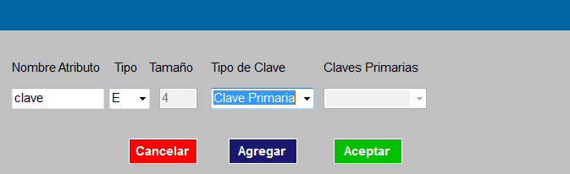

**Modificar Atributo**

Pasos para crear un atributo

1. Seleccione una tabla en el listBox
2. Seleccione el icono de **Menú Atributos**
3. En el comboBox ubicado en la derecha seleccione el atributo a modifica
4. Modifique los campos que sean necesarios
5. Si pulsa botón **MODIFICAR** entonces se modifica el atributo en una tabla temporal
6. Al pulsar el botón **Aceptar** se modifican todos los atributos modificados a la tabla seleccionada

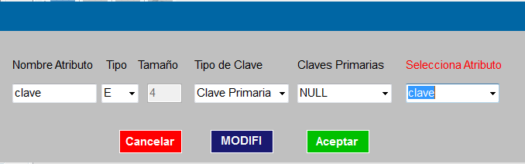

**Eliminar Atributo**

Pasos para crear un atributo

1. Seleccione una tabla en el listBox
2. Seleccione el icono de **Menú Atributos**
3. Se mostrará una venta enlistando todos los atributos
4. Si hay tablas que están utilizando el dato del atributo a modificar, entonces no se muestra el atributo para evitar errores y eliminación en cascada
5. Seleccione el atributo a eliminar
6. Si pulsa botón **Eliminar** entonces se elimina el atributo en una tabla temporal
7. Al pulsar el botón **Aceptar** se eliminan todos los atributos eliminados a la tabla seleccionada

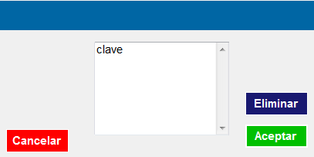

**Crear Registros**

Pasos para crear un registro

1. Seleccione una tabla en el listBox
2. En el datagrid superior se podrá escribir los datos requeridos

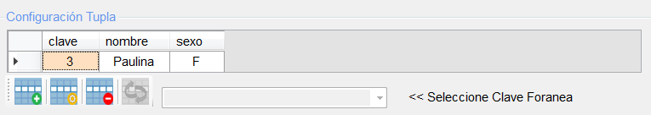

1. Si el atributo es una clave foránea deberá seleccionar del comboBox los registros disponibles
2. Al completar los campos pulse el botón

**Modificar Registros**

Pasos para modificar un registro

1. Seleccione una tabla en el listBox
2. Seleccione el registro que desea eliminar, los registros se encuentran en el datagrid inferior

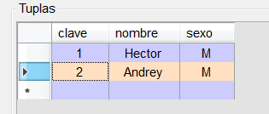

1. En el datagrid superior se cargarán los datos y se podrán modificar excepto la clave primaria

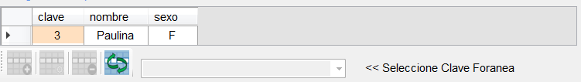

1. Al completar los campos pulse el botón para aplicar la modificación

**Eliminar Registros**

Pasos para eliminar un registro

1. Seleccione una tabla en el listBox
2. Seleccione el registro que desea eliminar, los registros se encuentran en el datagrid inferior

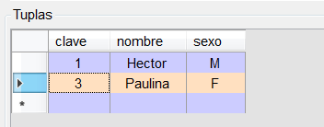

1. Seleccione el botón para aplicar la eliminación
2. La eliminación se ha completado

** Nota: Si el registro a eliminar depende de algún otro registro entonces no se puede eliminar debido a la integridad referencial

**Consulta SQL**

Pasos para cargar una consulta

1. Seleccione la pestaña de nombre **SQL**
2. Escriba la consulta **SQL** donde
   1. SI tiene * cargara todos los atributos de la tabla
   2. Si se desea mostrar solo algunos atributos entonces se deberá escribir el nombre de cada atributo separado por coma “,”
   3. Si utiliza **WHERE** debe especificar con
      1. < , > , <= , >= , = , <>

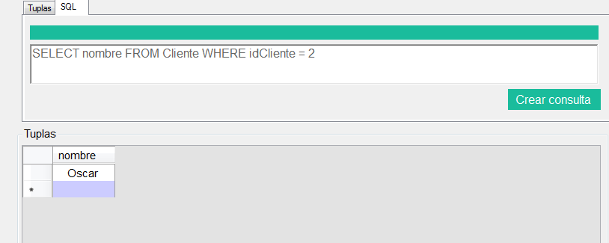

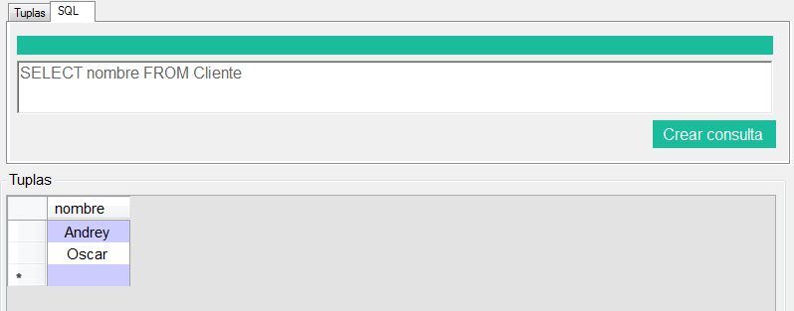

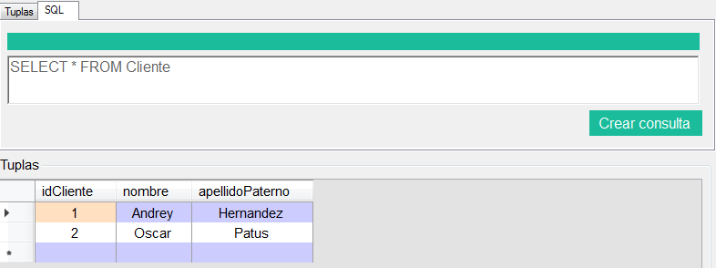

**Consulta SQL (INNER JOIN)**

Pasos para cargar una consulta

1. Seleccione la pestaña de nombre **SQL**
2. Escriba la consulta **SQL** donde
   1. Cada atributo debe estar acompañado de su tabla. Ejemplo: “**Cliente.nombre”**
   2. Los atributos se separan por comas “,”
3. Consulta INNER JOIN no permite utilizar condición WHERE
4. Click en botón **Cargar**

